Quito, 04 de enero de 2020

Señora Abogada
Damaris Ortiz Pasuy
Secretaria General del Concejo (E)
De mi consideración:

Por medio del presente en mi calidad de Presidenta de la Comisión de Desarrollo Parroquial, solicito que a través de la Secretaria a su cargo se convoque a una Comisión Ordinaria, el miércoles 06 de enero, a las 10h00, para tratar el siguiente tema:

- Aprobación del acta de la sesión de xxx
- Comisión General para recibir la comparecencia del economista Andrei Iza, Presidente de La Merced.
- Informe por parte de la EPMAPS, respecto a la intermitencia en el servicio de agua potable en la Parroquia de La Merced y las acciones a corto, mediano y largo plazo realizadas y planificadas para mejorar el servicio de agua potable.
- Varios

La convocatoria está dirigida a los Concejales miembros de la Comisión.

Funcionarios Convocados:
Procuraduría
EPMAPS
AZ Los Chillos

Invitados:
Andrei Iza, Presidente de La Merced

Segura de contar con su gentil atención, anticipo mis agradecimientos.

ATENTAMENTE,
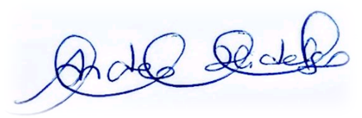
Ing. Andrea Hidalgo Maldonado
CONCEJALA METROPOLITANA
PRESIDENTA DE LA COMISIÓN DE DESARROLLO PARROQUIAL

